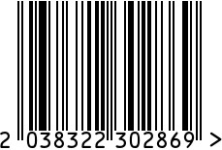
Рюмка «Иван» латунная посеребренная с чернью
Артикул: КМ170РМ06/8
Вес (г): 41
Габариты (ВхДхШ, мм): 100х30х30

Объем (мл): 25
Состав: латунь Л68,
покрытие серебро 999 пр. (с чернением)
Цвет: серебристый
Страна: Россия
Продавец: ООО «РУЗОНС»
Адрес: г.Москва, ВН.ТЕР.Г.,
Муниципальный
округ Обручевский,

пр-кт Ленинский, д.111, к.1

Рюмка «Иван» латунная посеребренная с чернью
Артикул: КМ170РМ06/8
Вес (г): 41
Габариты (ВхДхШ, мм): 100х30х30
Объем (мл): 25
Состав: латунь Л68,
покрытие серебро 999 пр. (с чернением)
Цвет: серебристый
Страна: Россия
Продавец: ООО «РУЗОНС»
Адрес: г.Москва, ВН.ТЕР.Г.,
Муниципальный
округ Обручевский,
пр-кт Ленинский, д.111, к.1

